**LAPORAN PRAKTIKUM MENYALAKAN**

**TRAFIC LIGHT MENGGUNAKAN ESP32**



**Dosen Pengampu** :

Ir. Subairi, ST., MT., IPM

**Disusun Oleh :**

M Naufal DZ H (233140707111062)

# **PROGRAM STUDI TEKNOLOGI INFORMASI**

# **FAKULTAS VOKASI UNIVERSITAS BRAWIJAYA**

# **MALANG 2025**

Abstract

This practicum aims to design and implement a traffic light system based on the ESP32 microcontroller. In this experiment, the ESP32 is used as the main control unit to regulate the automatic switching of red, yellow, and green lights according to a pre-programmed schedule. The experiment successfully validated the implementation of a timer on the ESP32, demonstrating its effectiveness in automating the operation of traffic lights.

Keywords—Internet of Things, Traffic Light, ESP32, Timing Control

1. Introduction (Pendahuluan)

Internet of Things (IoT) adalah konsep di mana objek fisik (perangkat, sensor, atau alat) diintegrasikan dengan kemampuan komunikasi dan pemrosesan data sehingga dapat saling berinteraksi melalui jaringan internet. Dengan memanfaatkan mikrokontroler ESP32, sistem lampu lalu lintas dapat dikontrol secara efisien tanpa memerlukan intervensi manual.

* 1. Latar Belakang
  2. Kemajuan teknologi dalam bidang otomasi dan Internet of Things (IoT) telah membawa berbagai inovasi dalam sistem transportasi, termasuk sistem lampu lalu lintas. Salah satu teknologi yang banyak digunakan dalam pengembangan sistem otomatis adalah mikrokontroler ESP32.

1.2 Tujuan Eksperimen

Tujuan dari pratikum ini adalah untuk merancang dan mengembangkan sistem lampu lalu lintas berbasis mikrokontroler ESP32 sebagai pengendali utama. Eksperimen ini bertujuan untuk menguji implementasi pengendalian waktu pada lampu lalu lintas dengan durasi yang telah ditentukan, yaitu merah selama 30 detik, kuning selama 5 detik, dan hijau selama 20 detik

2. Methodology (Metodologi)

2.1 Tools & Materials

• ESP32

• LED Merah, Kuning, Hijau

• Resistor

• Software Arduino IDE

2.2 Implementation Steps

• Menyusun rangkaian LED Merah, Kuning, Hijau dengan menghubungkannya ke ESP32.

• Menulis kode program untuk mengatur durasi penyalaan masing-masing LED.

• Memindahkan kode ESP32 ke Visual Studio Code, dan mengamati hasil penyalaan ketiga LED.

* Results and Discussion (Hasil dan pembahasan)

3.1 Experimental Results

Hasil ekperimen menunjukkan bahwa sistem lalu lintas atau Trafic Light berhasil bekerja sesuai dengan yang sudah di rancamg. Berikut adalah tabel durasi penyalaan:

|  |  |
| --- | --- |
| Lampu | Durasi |
| Merah | 30 detik |
| Kuning | 5 detik |
| Hijau | 20 detik |

Berikut dokumentasi eksperimen simulasi ESP32:

* Warna merah 30 detik

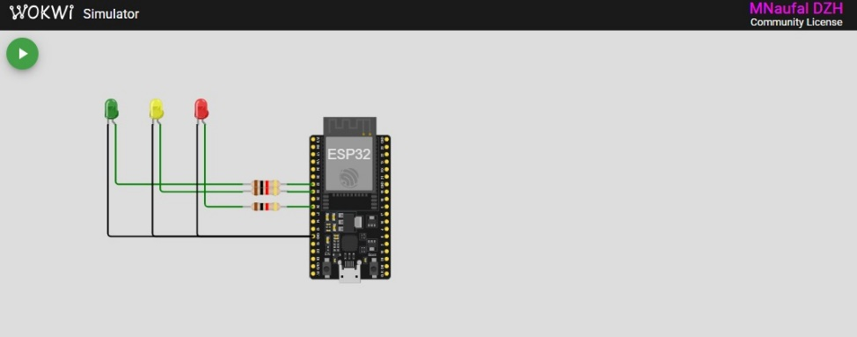

* Warna kuning 3 detik

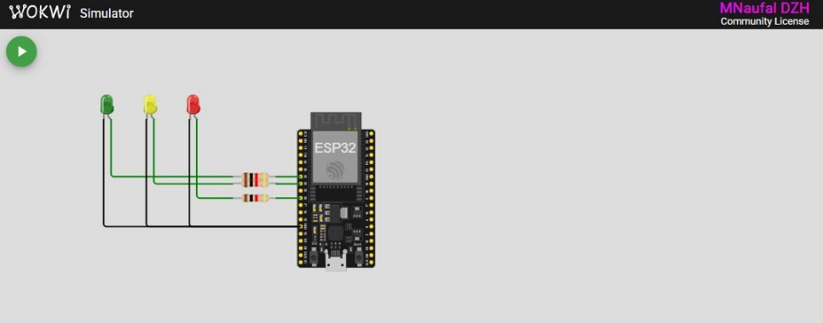

* Warna hijau 30 detik

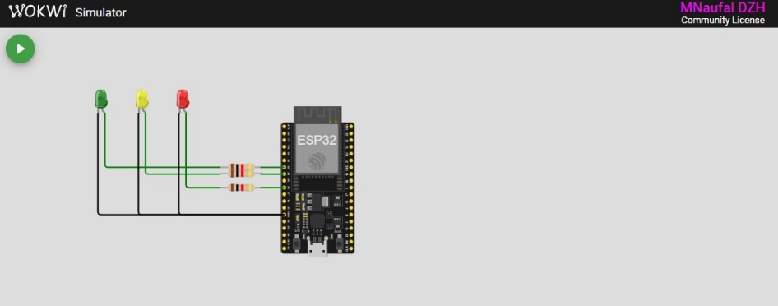

4. Appendix (Lampiran, jika diperlukan)

Berikut adalah kode program yang digunakan untuk simulasi:

#include <Arduino.h> // Wajib untuk PlatformIO + ESP32

// Deklarasi pin LED

int lampuMerah = 26;

int lampuKuning = 33;

int lampuHijau = 32;

void setup() {

    Serial.begin(115200);

    // Atur pin sebagai OUTPUT

    pinMode(lampuMerah, OUTPUT);

    pinMode(lampuKuning, OUTPUT);

    pinMode(lampuHijau, OUTPUT);

}

void loop() {

    // Nyalakan lampu merah selama 30 detik

    digitalWrite(lampuMerah, HIGH);

    Serial.println("Lampu Merah ON");

    delay(30000);

    digitalWrite(lampuMerah, LOW);

    // Nyalakan lampu hijau selama 20 detik

    digitalWrite(lampuHijau, HIGH);

    Serial.println("Lampu Hijau ON");

    delay(20000);

    digitalWrite(lampuHijau, LOW);

    // Nyalakan lampu kuning selama 5 detik

    digitalWrite(lampuKuning, HIGH);

    Serial.println("Lampu Kuning ON");

    delay(5000);

    digitalWrite(lampuKuning, LOW);

}

Dan ini link file Laporan pratikum Internet OF Thinks Di github:<https://github.com/mnaufaldzh2004/laprak_iot_minggu1_MNaufalDZH.doc.git>